Дети телевизора

Задержка речевого развития
В настоящее время количество детей с нарушениями речевого развития растет с каждым годом. Все больше детей не выговаривают половину звуков и с трудом строят сложные фразы.
Причины самые разные. Например, сейчас остро стоит проблема дефицита общения с ребенком: никто с ним не разговаривает.
Результат—педагогическая запущенность.
Отрицательное влияние оказывает и эмоциональный дискомфорт в семье, проблемы здоровья ребенка: снижение слуха, недостаточное развитие речевого аппарата, дисфункции мозга.
Многие родители полностью сваливают свои обязанности по воспитанию детей сначала на детский сад, потом на школу.
«Среди птиц только кукушка подкладывает свои яйца в чужие гнезда»
Современные дети большое количество времени проводят у телевизора или за компьютером. Как это влияет на речевое развитие?
«Перекорм» телевизором—основная причина заикания у детей. Детей сажают перед телевизором с младенчества, кормят их рекламой, вместо того, чтобы заниматься с ними. Исследования показывают, что дети, которые долго смотрят телевизор чаще страдают нарушениями речевого развития.

Мерцающий экран негативно воздействует на нервную систему, приводит к утомлению и перевозбуждению.

«Дети телевизора» не любят играть в развивающие игры, они ленятся трудиться, думать, размышлять. Также они не любят упражнения на развитие мелкой моторики, способствующие развитию речи: ведь, сидя перед телевизором, они получают удовольствие без особого напряжения.
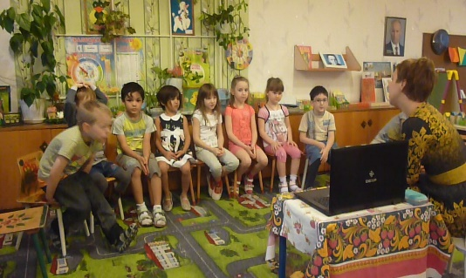

Советы для родителей
Телевизор и компьютер могут сыграть положительную роль в развитии речи малыша. Нужно только соблюдать правила.
- Не перегружайте ребенка информацией;
- Не оставляйте детей без внимания во время общения с техникой;
- После просмотра мультфильма беседуйте о его содержании, задавайте вопросы.
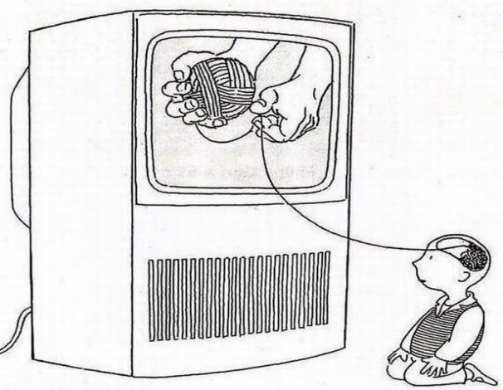
Когда ребенок рассказывает, он учится строить фразы, развивает умение объяснять, рассуждать—а это необходимые условия развития связной речи. И все же не заменяйте живое общение взрослого с ребенком— телевизором. сказки и рассказы. С ребенком очень полезно петь. Пение активизирует речевые центры мозга
Очень важно работать над расширением, обогащением словарного запаса, развитием умения описывать предметы и рассуждать. Полезно вместе с ребенком сочинять.

Это важно
- Следите за своей речью: разговаривайте четко , внятно, понятно, выразительно, не кричите в присутствии ребенка.
- Помните: в вашей речи не должно быть грубых сорных и матерных слов, если бы не хотите их потом услышать от ребенка.
- Больше разговаривайте с ребенком: рассказывайте ему о том, что вы делали и для чего, давайте возможность ребенку помочь вам.
- На прогулке обращайте внимание детей на сезонные изменения, погоду, окружающий мир.
- Прислушивайтесь к шуму ветра, дождя, пению птиц, крикам животных.
- Читайте детям, беседуйте о прочитанном.
- Учите ребенка всему, что умеете сами.

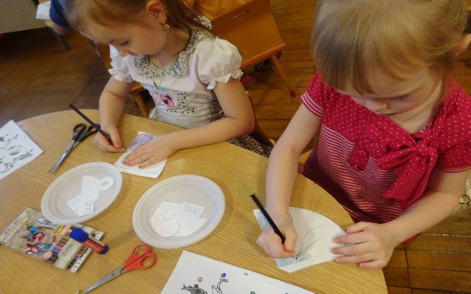

Это полезно, нужно и интересно…
Речевые центры находятся у нас на кончиках пальцев, поэтому полезны и доступны следующие упражнения:
1.Рисование на манке (моторика).
2.Разбери крупу – сортировка различных видов круп (моторика)
3.Рисование крупой. Нужно: крышку от майонеза намазать слоем (2-3 мм) пластилином. Вместе с ребенком выложить любые узоры, картинки. (моторика)
4.Лепка из теста.
5.Игры с водой.

Фантазируйте, придумывайте новые игры, играйте с ребенком!

Скоро вы увидите хорошие результаты в развитии речи ребенка.

Желаем успехов!

МБДОУ №14 «Солнышко»
Г.Ковдор

Развитие речи.
Проблема?

Составили
Боровилова В.В.

2022

